
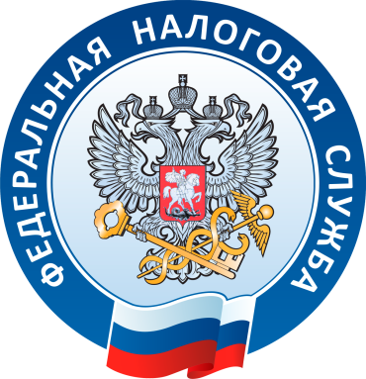
УПРАВЛЕНИЕ ФЕДЕРАЛЬНОЙ
НАЛОГОВОЙ СЛУЖБЫ
ПО НОВОСИБИРСКОЙ ОБЛАСТИ
УВАЖАЕМЫЕ ГРАЖДАНЕ!

с 30 марта 2020 года
по 3 апреля 2020 года

приостанавливается
прием и обслуживание налогоплательщиков
в налоговых инспекциях
и их подразделениях

После 3 апреля 2020 года до особого распоряжения
прием и обслуживание налогоплательщиков
будет проводиться только по предварительной записи через электронный сервис ФНС России
«Онлайн запись на прием в инспекцию».

Меры приняты в целях предотвращения распространения новой коронавирусной инфекции (COVID-19). Просим отнестись с пониманием.
www.nalog.ru
8-800-222-22-22

